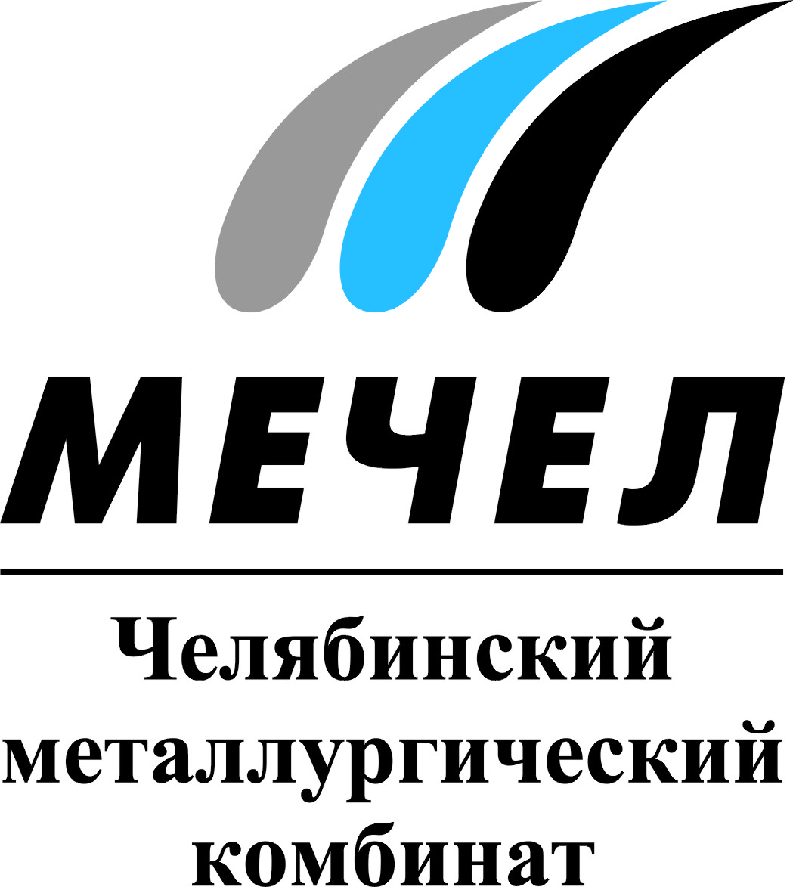

ЧМК НАЧАЛ ПОСТАВКИ РЕЛЬСОВ
КОМПАНИИ «ЕВРОХИМ»

Челябинск, Россия – 17 августа 2015 г. – Челябинский металлургический комбинат (входит в Группу «Мечел») отгрузил АО «МХК «Еврохим» первую партию рельсов для строительства технологических путей в Пермском крае. Общий объем поставки рельсов в рамках контракта составит 6 тысяч тонн.
В адрес «МХК «Еврохим» отгружены рельсы длиной 25 метров, а также нестандартной длины 24,92 метров для применения на искривленных участках пути. Рельсовая продукция будет использоваться для прокладки технологических путей строящегося Усольского калийного комбината (г. Березники, Пермский край). С помощью рельсов ЧМК планируется проложить около 45 км железнодорожных путей.
«МХК «Еврохим» является одним из крупнейших производителей минеральных удобрений в мире, производит азотные и фосфорные удобрения. В настоящее время компания развивает инновационное производство минеральных удобрений с использованием калия, в том числе на Усольском калийном комбинате.
Рельсовая продукция произведена и отгружена в соответствии с сертификатом соответствия требованиям Технического регламента Таможенного союза, выданным ЧМК Регистром по сертификации на федеральном железнодорожном транспорте 26 июня 2015 года.
Рельсобалочный стан ЧМК мощностью 1,1 млн тонн продукции в год использует уникальную технологию термообработки, которая позволяет производить рельсы с высокими эксплуатационными свойствами, такими как износостойкость, прочность и предел выносливости. На сегодняшний день на универсальном рельсобалочном стане освоено производство 18 профилей фасонного проката, в том числе двух типов рельсов.

***
Екатерина Долдина
Тел.: (351) 725-40-48
Моб.: +7 902 894 29 32
Е-mail: ekaterinadoldina@mechel.ru
***
ПАО «Челябинский металлургический комбинат» – одно из крупнейших отечественных предприятий полного металлургического цикла по выпуску качественных и высококачественных сталей, а также основной производитель нержавеющей стали в России. ЧМК – одно из немногих предприятий страны, которому дано право присваивать продукции собственный индекс «ЧС» («Челябинская Сталь»). Комбинат входит в металлургический дивизион Группы «Мечел», находящийся под управлением ООО «УК Мечел-Сталь».
***
«Мечел» – глобальная горнодобывающая и металлургическая компания, в которой работают 67 тысяч человек. Продукция компании поставляется в Европу, Азию, Северную и Южную Америку, Африку. «Мечел» объединяет производителей угля, железной руды, стали, проката, ферросплавов, тепловой и электрической энергии. Все предприятия работают в единой производственной цепочке: от сырья до продукции с высокой добавленной стоимостью.
***
АО «Минерально-химическая компания «ЕвроХим» управляет активами EuroChem Group AG в Российской Федерации и странах СНГ. EuroChem Group AG — международная компания, один из крупнейших в мире производителей минеральных удобрений.
Головной офис EuroChem Group AG расположен в Швейцарии, производственные, логистические и сбытовые предприятия находятся более чем в 20 странах, в том числе Бельгии, Литве, Эстонии, Китае, России, Германии, США. Штат сотрудников более 22 000 человек. Предприятия EuroChem Group AG производят азотные и фосфорные удобрения, а также продукцию органического синтеза и железорудный концентрат. EuroChem Group AG — вертикально интегрированная компания с широкой сферой деятельности: от добычи полезных ископаемых и углеводородов до производства, логистики и дистрибуции удобрений.
Продукция компании поставляется более чем в 100 стран мира. В настоящее время компания разрабатывает два крупных месторождения калийных солей в России в рамках реализации проектов «ЕвроХим-ВолгаКалий» (Гремячинское месторождение, Волгоградская область) и Усольский калийный комбинат (Верхнекамское месторождение, Пермский край), реализует масштабную программу по строительству аммиачных производств в России, США и Казахстане. Бенефициарами компании EuroChem Group AG являются российские граждане Андрей Мельниченко и Дмитрий Стрежнев.

